NOME DA UNIVERSIDADE/FACULDADE
NOME DA UNIDADE

NOME DO CURSO

AUTOR(ES)

TÍTULO DO TRABALHO:

Subtítulo (se houver)

LOCAL
ANO
AUTOR(ES)

TÍTULO DO TRABALHO:

subtítulo (se houver)

Trabalho de Conclusão de Curso apresentado ao curso de Nome do Curso da Nome da Instituição requisito parcial à obtenção do título de Bacharel, Licenciatura ou Tecnólogo em Formação.

Orientador(a): Nome do Orientador.

LOCAL
ANO
AUTOR (ES)

TÍTULO DO TRABALHO:

subtítulo (se houver)

Trabalho de Conclusão de Curso apresentado ao curso de Nome do Curso da Nome da Instituição como requisito parcial à obtenção do título de Bacharel ou Licenciatura em Formação.

Cidade, ____ de ______________de ANO.

_________________________________
Nome do Orientador
Instituição
titulação

_________________________________
Examinador (banca)
Instituição
titulação

_________________________________
Examinador (banca)
Instituição
titulação

A dedicatória é opcional, mas geralmente é um momento especial de expressar o reconhecimento por alguma pessoa que, de forma especial, foi um auxílio para você durante o processo de construção do trabalho.

AGRADECIMENTOS

A sequência de agradecimentos fica a critério do autor do trabalho;
A sugestão é que se inicie com a gratidão a Deus, à instituição, ao orientador e as demais pessoas que contribuíram para que o trabalho fosse possível.

A epígrafe, apesar de opcional, é o momento de evidenciar uma frase ou pensamento que identifica com a temática da pesquisa. Seguido pelo nome do autor da frase no canto direito.

(Autor ou Autor desconhecido)

RESUMO

O resumo é redigido pelo próprio autor, composto de uma sequência de frases concisas e afirmativas. Inicie com uma frase significativa descrevendo para o leitor a idéia do que trata o trabalho. Desta forma, o resumo deve fornecer informações sobre o tema, o problema e o objetivo da pesquisa, a seguir apresente o método, os resultados e as considerações finais. O resumo completo deve estar em um único parágrafo. É importante ressaltar que o trabalho será inicialmente conhecido pelo resumo aqui escrito, portanto, ele deve ser fidedigno ao trabalho desenvolvido. O espaço entre as linhas é simples (1,0 cm). Depois do término do resumo dê dois espaços e escreva as palavras-chave, que devem ser representativas do conteúdo do trabalho. Escreva de três a seis palavras chave, com a primeira letra em maiúscula e separada por um ponto final. Após o resumo segue sua tradução em língua inglesa (Abstract). Uma dica importante é a de que um texto inicial bem escrito pode influenciar, e muito, no interesse do leitor pela obra apresentada.

Palavras-Chave: Metodologia científica. Resumo. Pesquisa.

ABSTRACT

The summary is written by the author himself, composed of a sequence of concise sentences and statements. Start with a meaningful phrase describing to the reader the idea of ​​what the job is. Thus, the abstract should provide information on the topic, the problem and the purpose of the research, then present the method, results and final considerations. The summary must be completed in a single paragraph. Importantly, the work will be initially known by the summary written here, so it should be trusted to work. The space between lines is simple (1.0 cm). After the end of the abstract give two spaces and type the keywords, which should be representative of the work content. Write three to six key words, with the first letter capitalized and separated by a period. After the summary follows its translation in English (Abstract). An important tip is that a text can influence initial well written, and very, reader interest in the work presented.

Keywords: Scientific methodology. Abstract. Search.

LISTA DE ILUSTRAÇÕES

FIGURA 1 - Título da figura 00

FIGURA 2 - Título da figura 00

GRÁFICO 1 - Título do gráfico 00

GRÁFICO 2 - Título do gráfico 00

QUADRO 1 - Título do quadro 00

QUADRO 2 - Título do quadro 00

LISTA DE TABELAS

TABELA 1 – Título da tabela 00

TABELA 2 – Título da tabela 00

TABELA 3 – Título da tabela 00

LISTA DE ABREVIATURAS E SIGLAS

AACD – Associação de Assistência à Criança Deficiente
ABNT – Associação Brasileira de Normas Técnicas
AESA – Anhanguera Educacional S.A.
CAPES – Coordenação de Aperfeiçoamento de Pessoal de Nível Superior
CNPq – Conselho Nacional de Desenvolvimento Científico e Tecnológico
FAPESP – Fundação de Amparo à Pesquisa do Estado de São Paulo
FINEP – Financiadora de Estudos e Projetos
IBGE – Fundação Instituto Brasileiro de Geografia e Estatística
INPI – Instituto Nacional de Propriedade Industrial
TCC – Trabalho de Conclusão de Curso

SUMÁRIO

- INTRODUÇÃO 00
- DESENVOLVIMENTO 00
2.1 Entendendo a monografia 00
2.2 Tipos de Monografias 00
2.3 Etapas da Monografia 00
2.4 Construção dos Capítulos 00
2.5 Coleta de Dados 00
2.6 Resultados 00
2.7 Apresentação dos Dados 00
2.7.1 Tabelas 00
2.7.2 Quadros 00
2.7.3 Gráficos 00
2.7.4 Figura 00
3 METODOLOGIA 00
4 ANÁLISE E DISCUSSÃO DOS DADOS 00
5 CONSIDERAÇÕES FINAIS 00
REFERÊNCIAS 00
APÊNDICE 00
ANEXO 00

1 INTRODUÇÃO

A introdução deve ser iniciada com uma breve contextualização. Contextualizar é escrever sobre o assunto num aspecto mais geral e depois delimitar o tema que deseja desenvolver no trabalho. A escrita deve ser clara, objetiva e jamais na primeira pessoa. Leia sobre seu tema e anote as frases, ou ideias que deseja usar no trabalho para confirmar e embasar o que está investigando. Use referências (citações diretas e indiretas) no texto sempre que achar necessário; não há um critério de quantas referências se deve ter, mas use somente aquelas estritamente pertinentes, que terão o objetivo de confirmar ou confrontar o que está pesquisando com o que outros já pesquisaram.
É importante permitir ao leitor ter uma ideia geral sobre o cenário em que a pesquisa se insere. Uma estratégia interessante é redigir, nos primeiros parágrafos, os temas mais gerais para então, aos poucos, chegar ao tema principal. Na introdução deve ficar claro o problema a ser investigado, os objetivos da pesquisa e sua justificativa, a qual indicará a importância e a relevância em desenvolvê-la.
O último parágrafo da introdução deve descrever a estrutura da monografia. É neste ponto que se apresenta o que foi tratado em cada capítulo do documento.

2 DESENVOLVIMENTO

Em primeiro lugar, deve-se observar que ao iniciar um capítulo não é correto apresentar a primeira seção deste, sem antes, redigir ao menos um parágrafo explicativo sobre o capítulo.

2.1 Entendendo a Monografia

A palavra monografia pode ser definida como um estudo aprofundado de um determinado assunto e realizado a partir de uma sequência de metodologias. Todo o seu conteúdo discorre sobre um determinado tema que tem, como função direcionada, a uma questão específica de modo a inferir no conhecimento de um determinado grupo de pessoas. Acevedo e Nohara (2004) definem monografia como sendo pesquisas relacionadas à geração ou validação de conhecimento científico e, por isso, preocupam-se com fatos da realidade empírica, ou seja, tudo o que existe no universo e pode ser conhecido por meio da experiência. Segundo Marion, et al (2002), monografia é a arte de redigir cientificamente sobre um problema específico de determinado assunto. É um trabalho intelectual de um estudante que lê, levanta os dados, reflete e interpreta um tema específico. Marconi e Lakatos (2005) definem monografia como a descrição especial de determinada parte de uma ciência qualquer, trabalho escrito que trata especialmente de determinado ponto da ciência, da arte, da história, etc. Trata-se, portanto, de um estudo sobre um tema especifico ou particular, com suficiente valor representativo que obedece uma determinada metodologia.
Investiga determinado assunto não só em profundidade, mas também em todos os seus ângulos ou aspectos, dependendo dos fins a que se destina.
A monografia geralmente aborda um assunto específico de acordo com sua relevância, sendo elaborada de maneira sistemática e organizada, visando a uma melhor construção das ideias e conceitos expostos e construídos. A monografia se baseia em fatos ou ainda conceitos, devendo-se fundamentar o assunto de modo a que se obtenha uma coerência e relevância científica e/ou filosófica. Para tanto, a monografia necessita ser elaborada a partir do embasamento existente em bibliografias, que irão fundamentá-la ou ainda a partir de resultados práticos de pesquisa científica, como um modo de apresentação, racionalização e discussão dos mesmos.

2.2 Tipos de Monografias

Durante um curso de graduação, normalmente se produzem vários tipos de monografias. Serão exemplificados aqui três tipos principais: análise teórica, análise teóricoempírica e estudo de caso.

a) Análise teórica:
- Uma organização coerente de ideias, extraídas de uma pesquisa bibliográfica de alto nível;
- Análise crítica ou comparativa de uma obra, teoria ou modelo já existente, a partir de um esquema conceitual bem definido;
- Um trabalho inovador, com base em pesquisas exclusivamente bibliográficas;
- Apresentará dados referentes a pesquisas realizadas por outros autores e/ou publicadas pelo próprio autor da monografia.

b) Análise teórico-empírica:
- Análise interpretativa de dados primários em torno de um tema, com apoio bibliográfico;
- Teste de hipóteses, modelos ou teorias, a partir de dados primários e secundários;
- Um trabalho inovador, a partir de dados primários, com pesquisa de campo ou laboratoriais;
- Contém dados oriundos de pesquisas de campo ou de documentos originais com suas respectivas experimentações e comprovações (pesquisa).

c) Estudo de caso:
- Requer um estudo detalhado de um caso real, com definição e teste de hipótese(s) e uma fundamentação teórica.

2.3 Etapas da Monografia

Revisão de literatura

A revisão de literatura é a etapa do trabalho que permite que o autor se aprofunde sobre o objeto de estudo, e tem como conseqüência maior entendimento sobre o problema, bem como maior clareza para a formulação das hipóteses. Segundo Acevedo e Nohara (2004, p. 6):

[...] o pesquisador deve assegurar-se que abordou no texto os seguintes aspectos: 1) o que os estudos anteriormente relatam sobre esse fenômeno? 2) quais as teorias relacionadas a esse fenômeno? 3) quais as lacunas na literatura relacionadas ao fenômeno? 4) quais as escolhas metodológicas utilizadas para explorar o fenômeno? 5) quais as formas e os constructos, as variáveis e as definições operacionais utilizadas no trabalho?

A revisão bibliográfica não é lugar para opiniões sobre o objeto investigado.
No entanto, o capítulo da discussão é a seção recomendada para que o autor analise e interprete os dados. O desenvolvimento da argumentação pode ser organizado em capítulos que variam em função da natureza do assunto tratado e dos procedimentos adotados na coleta de dados, conforme a necessidade do plano definitivo da obra. Há várias formas de organizar o material coletado. Um procedimento é demonstrar cada hipótese num determinado capítulo. A conclusão pode (deve) vir ao final de cada capítulo ou ao longo da argumentação.

2.4 Construção dos Capítulos

Os capítulos são construídos na ordem lógica de argumentação ou explicação obtidos das leituras e pesquisas de campo ou laboratoriais. As idéias e reflexão do tema conduzirão naturalmente à discussão e conclusão. Os capítulos devem ser temáticos e expressivos, ou seja, dar a idéia exata do conteúdo do setor que intitulam. Em regra geral, a quantidade de capítulos é determinada pelo(a) autor(a) ou por sugestão do(a) orientador(a). Não há uma regra específica quanto à determinação dos capítulos que deverão compor a monografia.
São as leituras, as orientações com o professor orientador e o aprofundamento do conhecimento sobre o tema que lhe ajudarão a definir a quantidade de capítulos do seu trabalho.
Os capítulos surgem da exigência de logicidade e da necessidade de clareza e não de um critério puramente espacial. Não basta enumerar simetricamente os vários capítulos, é preciso que haja subtítulos portadores de sentido.

2.5 Coleta de Dados

A coleta pode ser feita através de pesquisas teóricas, questionários, observações, registro em planilhas específicas a cada objetivo de pesquisa e outros critérios pré-definidos. A coleta de dados exige sempre um bom planejamento, que é justamente o que deve estar contido na metodologia do projeto. Procure elaborar os questionários e roteiros de entrevistas com antecedência e discuti-los com o orientador antes da aplicação no campo de pesquisa.
Os questionários podem apresentar questões abertas ou fechadas, podem ser de múltipla escolha, de alternativas fixas ou de escala. Na maioria dos casos, devido à impossibilidade de se trabalhar com todo o “grupo-alvo” é necessário que se faça uma pesquisa por amostragem. Os dados coletados no campo, por você ou pelo seu grupo, são chamados de dados “primários”. Esses dados podem referir-se, por exemplo, a uma pesquisa de demanda ou de oferta de um determinado serviço ou produto, a um diagnóstico da região no qual são levantados e analisados fatores de contexto social, econômico, cultural, ambiental etc. É muito importante que você comente e discuta as informações obtidas de fontes primárias ou secundárias. Ou seja, espera-se que a monografia não seja simplesmente descritiva, mas que contenha a análise dos autores sobre as informações coletadas.
Outra forma de coletar dados são os livros, revistas, jornais e artigos na internet relacionados ao tema. Estes são chamados de fontes “secundárias”. É sempre bom lembrar que as informações provenientes das fontes secundárias não devem ser organizadas como uma “colcha de retalhos”, ou seja, um simples aglomerado de parágrafos sobre o tema tratado.
É importante também que se faça uma pré-leitura do material coletado, isso possibilitará uma primeira seleção das obras que passarão pela leitura seletiva. Na leitura seletiva serão localizadas as obras ou capítulos que contém informações úteis para o trabalho em questão. A leitura crítica ou reflexiva permite a apreensão das idéias contidas no texto. São necessárias muitas leituras, para destacar o indispensável, o complementar e o desnecessário no texto lido.
A apresentação dos dados coletados inclui gráficos, tabelas, quadros, mapas e demais ilustrações que evidenciam ou esclarecem toda questão levantada. A opção pelo tipo de ilustração vai depender das características dos dados a serem apresentados.

2.6 Resultados

Lembre-se, se seu estudo envolve apenas pesquisa bibliográfica, este tópico deve ser utilizado para fazer confronto entre idéias de autores ou teóricos utilizados na construção da revisão.
Para as outras pesquisas, nesta parte você organiza os dados obtidos em sua pesquisa de campo ou laboratorial. Para a apresentação dos resultados você pode usar recursos como: índices, cálculos estatísticos, tabelas, quadros e gráficos, com uma descrição panorâmica dos dados levantados. Para tanto, deve ter uma redação objetiva, exata e precisa. Se for longo, pode ser dividido em tópicos. Segundo Acevedo e Nohara (2004), alguns passos para a elaboração dos resultados são:
  - Mencionar novamente (mas brevemente) como foi mensurado o fenômeno em questão;
  - Comunicar de forma resumida a resposta para a pergunta;
  - Apresentar as estatísticas descritivas e os níveis de significância estatísticos (se for uma pesquisa quantitativa);
  - Descrever quais foram os comportamentos observados;
  - Apresentar tabelas, gráficos, ou figuras com os dados relevantes;
  - Elaborar um resumo para situar o leitor.

2.7 Apresentação dos Dados

As ilustrações são importantes formas de demonstrar os dados produzidos pela pesquisa prática, mas também pode servir para fixar melhor um conceito ou esclarecer alguma temática. As ilustrações mais comuns em trabalhos científicos são: quadros, tabelas, gráficos, figuras ou outras formas que comumente são chamadas de “ilustrações”. Não é necessário que todo trabalho deva ter uma tabela, ou quadro. Porém, se for colocada, deve obedecer ao padrão aqui apresentado. Deve ter um título, que sempre virá na parte superior quando for tabela e na parte inferior quando for ilustração, gráficos e símbolos. As letras são normais para o título, ou seja, tamanho da fonte 12. Abaixo da tabela, ilustração, gráfico ou símbolo, a fonte de onde foi retirada precisa ser escrita com letra no tamanho 10. Se os quadros, tabelas, gráficos, figuras e símbolos, forem resultados da própria pesquisa, simplesmente não coloque nada. Devem aparecer as linhas da grade e não mude o estilo da borda ou espessura dessas linhas, se necessário pode usar cores ou legendas.

2.7.1 Tabelas

As tabelas são constituídas de mais de três colunas e geralmente são usadas para comparativos estatísticos.

Tabela 1 - Título da Tabela
Situação | Fator 1 | Fator 2 | Total
X | 59 595 332 | 58 364 969 | 117 960 301
Y | 41 115 439 | 38 857 492 | 79972931
Z | 18 479 890 | 19 507 477 | 37987367
Fonte:

2.7.2 Quadros

Os quadros são constituídos por uma ou mais colunas.

Quadro 1 - Título do Quadro
Programa | Operações | Recursos | Produto | Prazo | Resultado
Projeto 1
Projeto 2
Projeto 3
Fonte:
2.7.3 Gráficos

Gráfico 1 - Título do Gráfico

Fonte:

2.7.4 Figura

Figura 1 - Título da Figura
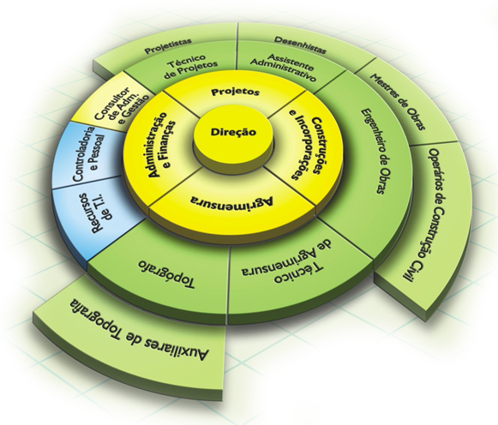
Fonte:

3 METODOLOGIA

A Metodologia é o caminho por onde passará a pesquisa. Deve ser clara, coerente com o tempo proposto, a viabilidade e com as técnicas que nortearão toda a fundamentação teórico-metodológica que possibilitará a solução da problemática levantada.
Assim, juntamente com seu professor orientador, reformule se necessário, a
Metodologia descrita no seu Projeto, deixando os procedimentos efetivamente realizados no seu estudo. Todos os itens constantes na metodologia do Projeto devem ser descritos aqui, porém nesse momento deve-se atentar para a escrita dos verbos no passado, já que a pesquisa já foi realizada. Exemplo: Foram entrevistados.
Traga também para a metodologia do TCC, os esclarecimentos necessários sobre os aspectos éticos da pesquisa que foram trabalhados no projeto e efetivamente executados.
Escreva com clareza as etapas desenvolvidas e os materiais utilizados, bem como o tempo que foi necessário para a realização da pesquisa.
- Deve-se justificar e descrever o tipo de pesquisa adotado;
- Em síntese neste capítulo deve-se expor detalhadamente as etapas da investigação suficientes para permitir sua compreensão e suas limitações.

5 ANÁLISE E DISCUSSÃO DOS DADOS

A discussão sempre remete ao problema, aos objetivos e hipóteses que foram apresentados na introdução. Dessa forma, pode-se dizer que a discussão guarda estreita relação com a introdução e com a revisão de literatura (ACEVEDO; NAHORA, 2004). Nesta parte ainda confirma-se, ou não, a hipótese anunciada, e se discutem os resultados anteriormente descritos. Seu conteúdo visa interpretar os dados e não meramente recapitulá-los. É aqui que se apresenta a discussão e se fazem novas afirmações com base em confirmações advindas de estudos anteriormente realizados. Significa analisar os dados expostos no capítulo de resultados e relacioná-los com as pesquisas anteriores apresentadas na revisão bibliográfica. Na verdade, a discussão é tecida a partir da costura entre a análise
dos resultados do estudo em comparação com o referencial teórico.
Alguns pontos a considerar:
- Ressaltar as evidências que esclareçam cada questão levantada através das análises quantitativas e /ou qualitativas, das informações e dados obtidos;
- Em face dos achados, testar as hipóteses formuladas;
- Evidenciar os resultados em atenção aos objetivos propostos.

6 CONCLUSÃO

Neste capítulo são retomados o problema e os objetivos da pesquisa para sintetizar as ideias principais que representam o resultado de toda a pesquisa. Estas deverão ser claras e objetivas.
A conclusão consiste na recapitulação do conteúdo, autocrítica em relação à pesquisa, sugestões de aspectos a serem ainda pesquisados. O autor deve manifestar seu ponto de vista sobre os resultados obtidos, sobre o alcance dos mesmos.
Pode-se incluir as possibilidades de trabalhos futuros que derivem da pesquisa realizada.

REFERÊNCIAS

ASSOCIAÇÃO BRASILEIRA DE NORMAS TÉCNICAS. NBR 6023. Informação e documentação: referências: elaboração. Rio de Janeiro, 2002.

______. NBR 10520. Informação e documentação: citações em documentos: apresentação. Rio de Janeiro, 2002.

______. NBR 14724. Informação e documentação: trabalhos acadêmicos: apresentação. Rio de Janeiro, 2005.

ECO, Umberto. Como se faz uma tese em ciências humanas. 5. ed. Lisboa, Editorial Presença, 1991. 174 p.

FRANÇA, J. L. Manual para normalização de publicações técnico-científicas. Belo Horizonte: UFMG, 1990. 256 p.

APÊNDICES

APÊNDICE A – Título do Anexo
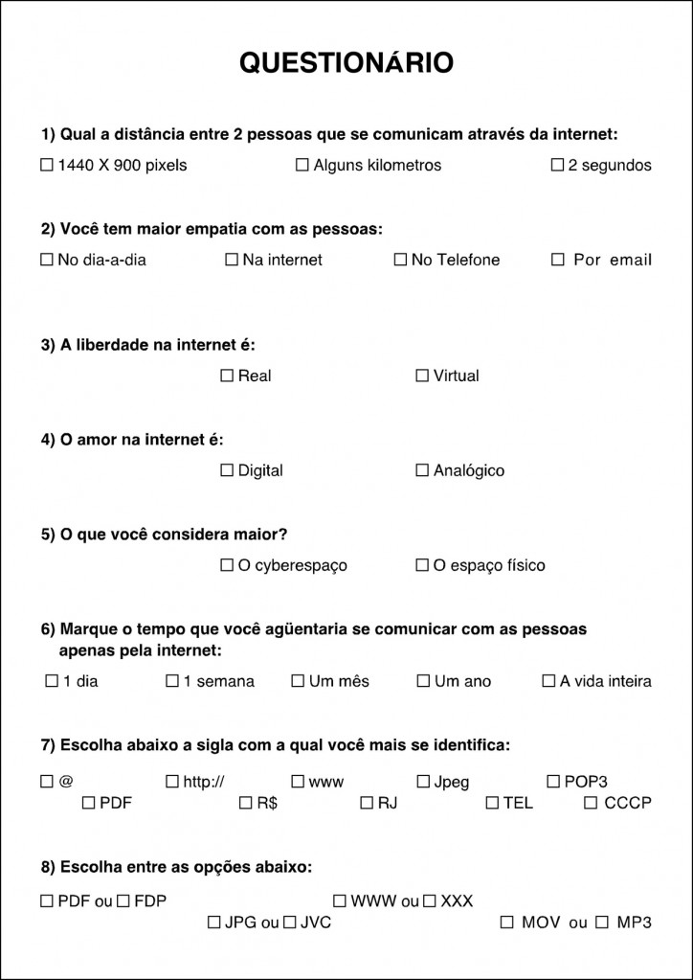

ANEXOS

ANEXO A – Título do Anexo
